**ЕВГЕНИЙ АНДРЕЕВИЧ ПЕРМЯК**

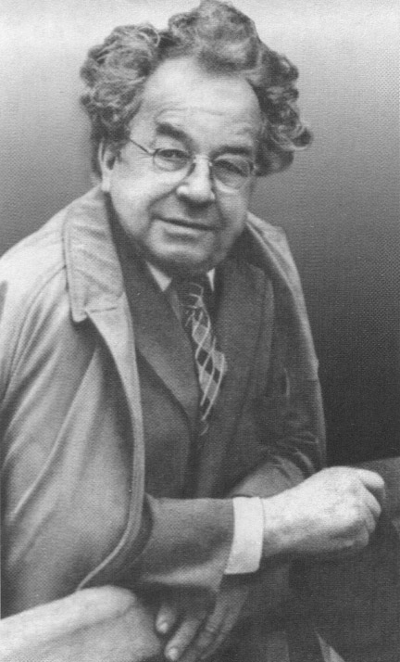

**«ВОЛШЕБНЫЕ КРАСКИ»**

Евгений Андреевич Виссов (Пермяк) начинал свою литературную карьеру с публикаций статей и стихов в газетах, а затем стал сочинять детские сказки и писать книги для детей. Первая книга, вышедшая в 1946 году, называлась  «Кем быть?». В ней автор в популярной форме познакомил детей с разными профессиями. Спустя 10 лет появился первый сборник авторских сказок «Счастливый гвоздь». Самым известным  собранием сказок является «Дедушкина копилка», в состав которого вошли 50 сказок. За его достижения Евгения Андреевича по праву называют основоположников отечественной современной сказки. В 1962 году вышел третий сборник сказок под названием «Замок без ключа».  Последние 20 лет писатель работал над романами о современной жизни.

**Вопросы к тексту:**

1. Какой цикл сказок принадлежит перу Е. Пермяка:

А) «Рассказы про животных»;

Б) «Волшебные истории»;

В) «Лёля и Минька».

1. Напишите определение сказки:

|  |
| --- |
|  |
|  |
|  |

1. Из какой сказки данный отрывок: «*А уголь вел себя просто. Не зазнавался. Не задирал нос. Он спокойно горел и был доволен тем, что приносит пользу*»

А) «Сказ про горящих»;

Б) «Сказ про газ»;

В) «О берёзовом тумане и глупом споре».

1. Кто взял в известной сказке Е. Пермяка воду замуж:

А) Газ;

Б) Огонь;

В) Дрова.

1. Каким волшебным свойством обладали краски из сказки Е. Пермяка «Волшебные краски»:

А) Они исполняли все желания;  
Б) Всё, нарисованное ими, оживало;  
В) Ими можно было рисовать по воздуху;  
Г) Всё, нарисованное ими, исчезало.

1. Кому дарил Дед мороз волшебные краски?

|  |
| --- |
|  |

1. Что еще подарил Дед Мороз мальчику из сказки Е. Пермяка «Волшебные краски», пожалев его?

|  |
| --- |
|  |

1. Как мальчик, став взрослым, смог «оживить» свои рисунки?

А) Он стал строителем;  
Б) Он стал архитектором;  
В) Он стал настоящим художником;  
Г) Он стал мультипликатором.

1. Какая сказка начинается с таких строк, как: «*Один раз в сто лет самый добрый из всех самых добрых стариков – Дед Мороз - в ночь под Новый год приносит семь волшебных красок. Этими красками можно нарисовать всё, что захочешь, и нарисованное оживёт*»?

|  |
| --- |
|  |

1. Подумайте, чему учат нас эти сказки Е. Пермяка (добру, уважению, дружбе, помощи, защите и многое другое)? Напишите 5-7 предложений.

|  |
| --- |
|  |
|  |
|  |
|  |
|  |

1. Подготовьте иллюстрацию к любой из этих сказок Е. Пермяка.